Turnierbericht, KTV Indoor
1. Tag / 16.2.2008

Zwei Spiele, zwei Siege und kaum Games abgegeben haben am ersten Turniertag die U8-Jungs Markus Pertl und Julius Virgolini. Beide verdienen sich somit den Titel „Spieler des Tages“! Die Spieler des TC Feldkirchen dürften sich den Titel wohl unter sich ausmachen.
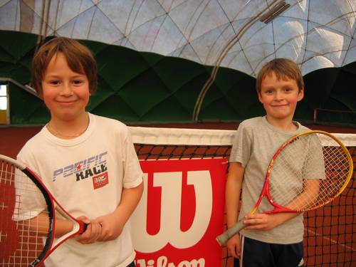
Der erste Turniertag brachte großteils glatte Ergebnisse. Trotz straffen Zeitplans (39 Einzel auf den drei Hallenplätzen) konnte jede Partie zur veranschlagten Beginnzeit begonnen werden. Die einzige Dreisatzpartie lieferten sich Gräfling Christopher (TCF) und Hofmann Kilian.

